PH-Linz - Fachbereich Geographie und Wirtschaftskunde
Modulprüfung GW6: Demographie Österreichs WS 2012/13

…………………………………….
Altersstruktur der österreichischen Bevölkerung

- Beschreiben Sie die Altersstruktur der österreichischen Bevölkerung von 2012. | AFB I
- Nennen Sie den Typ der Bevölkerungspyramide. | AFB I
- Vergleichen Sie die Altersstruktur der österreichischen Bevölkerung von 2042 mit jener von 2012. | AFB II
- Nennen Sie Herausforderungen, die sich aufgrund dieser Entwicklung ergeben. | AFB I
- Erklären Sie den Unterschied zwischen der Anzahl der 2012-Geborenen und den 30-Jährigen im Jahre 2042. | AFB II
- Nehmen Sie persönlich zum „Diktat der Älteren“ Stellung, wie es in Abb. 4 angesprochen ist. | AFB III

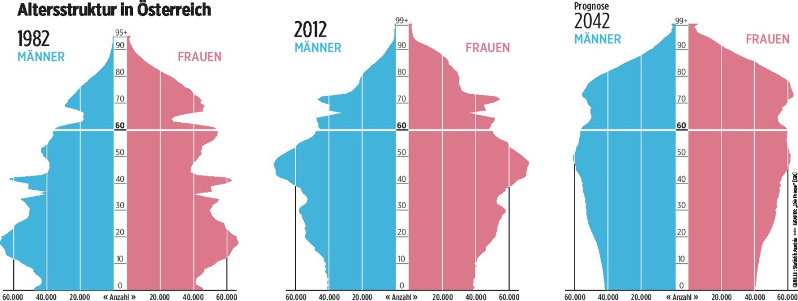
Abb. 1,2,3: Altersstrukturen Österreichs 1982, 2012, 2042
In: Die Presse 24.1.2013. Web: http://diepresse.com/home/politik/innenpolitik/1336720/Konflikt-Alt-bestimmt-Jung-akzeptiert?from=suche.intern.portal (6.2.2013

Abb. 4: Generationenstreit: Konflikt? Alt bestimmt, Jung akzeptiert

Haben die Älteren den Jüngeren bei der Wehrpflichtvolksbefragung „sechs Monate gestohlen“? Und haben die Jungen in einer alternden Demokratie allein aus nummerischer Sicht einfach keine Chance mehr? Diese beiden Fragen sorgen seit dem vergangenen Wochenende für hitzige Diskussionen. Denn die Pensionisten scheinen die Jungen überstimmt zu haben. Mehr als 70 Prozent der über 60-Jährigen votierten für die Beibehaltung der Wehrpflicht und damit für die Verpflichtung junger Männer zum Zivil- oder Präsenzdienst. Die Jungen selbst zeigten sich reformfreudiger. Ob sie aber tatsächlich mehrheitlich für ein Berufsheer waren, darüber sind selbst die Meinungsforscher uneinig. Immerhin lag die Schwankungsbreite bei den Umfragen, die das Wahlverhalten der Jüngeren untersuchten, bei knapp zehn Prozent. Die Kluft zwischen Jüngeren und Älteren dürfte also kleiner sein als vermutet. Ist das Diktat der Älteren also nur ein Mythos?

In: Die Presse 24.1.2013. Web: http://diepresse.com/home/politik/innenpolitik/1336720/Konflikt-Alt-bestimmt-Jung-akzeptiert?from=suche.intern.portal (6.2.2013)

